2024消博会媒体前台操作手册

一、注册
1.进入中国国际消费品博览会官网 ，点击【报名】栏中的【媒体注册】，完成媒体注册后，等待审核，进入媒体团体中心。
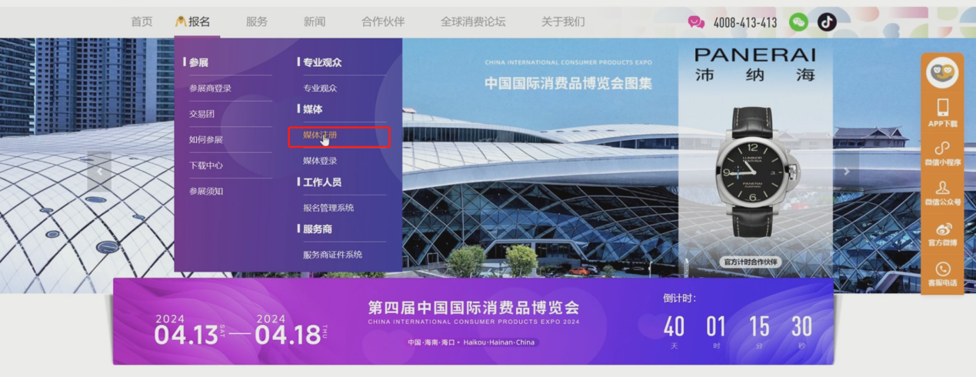
（1）注册账号
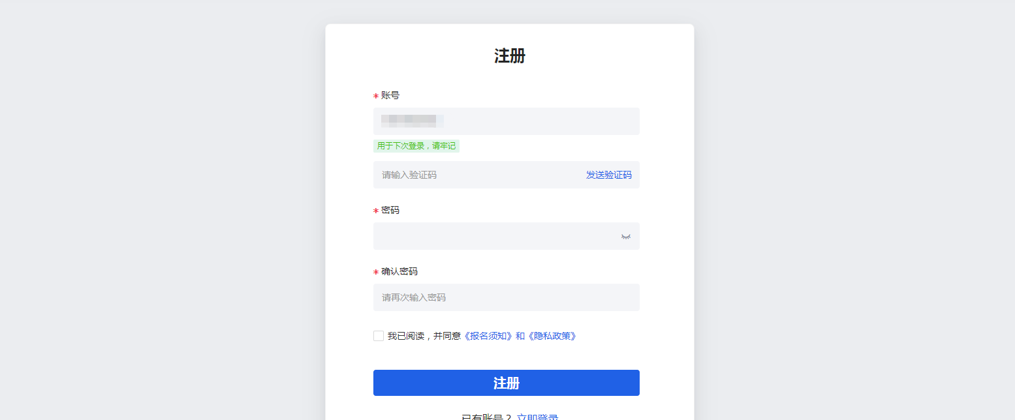
- 填写媒体团注册信息
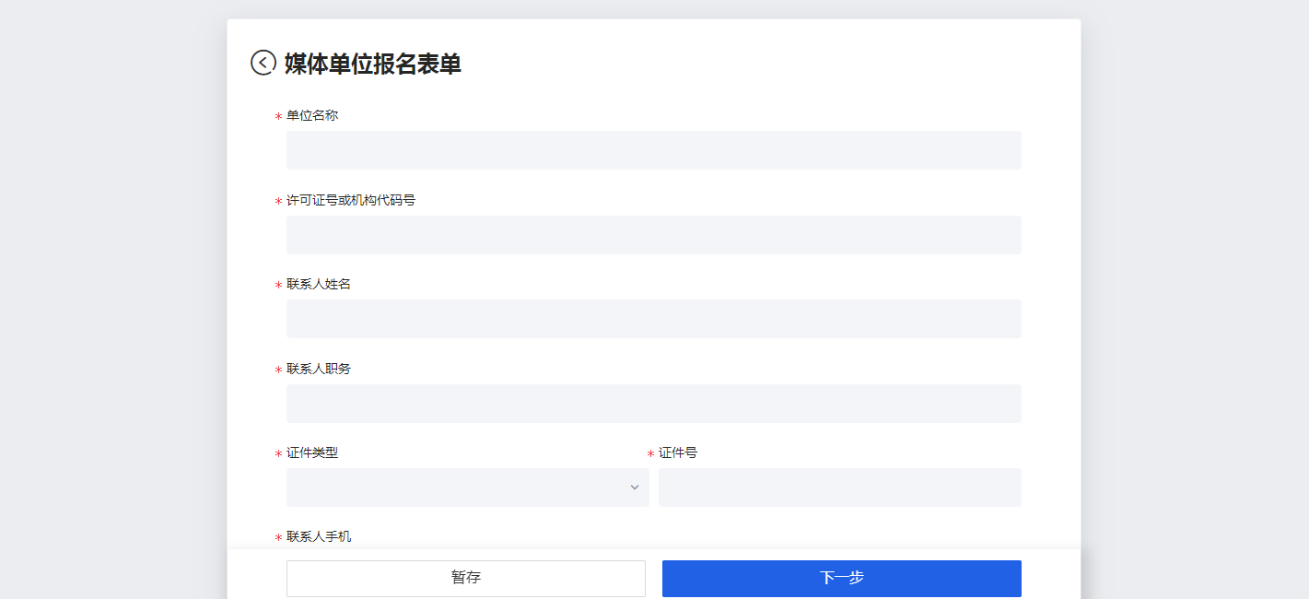

（3）确认信息后，提交，等待主办方审核，审核通过后，即可为媒体团添加成员。
点击【团体中心】/官网【报名】栏中的【媒体登录】可进入媒体团中心页面
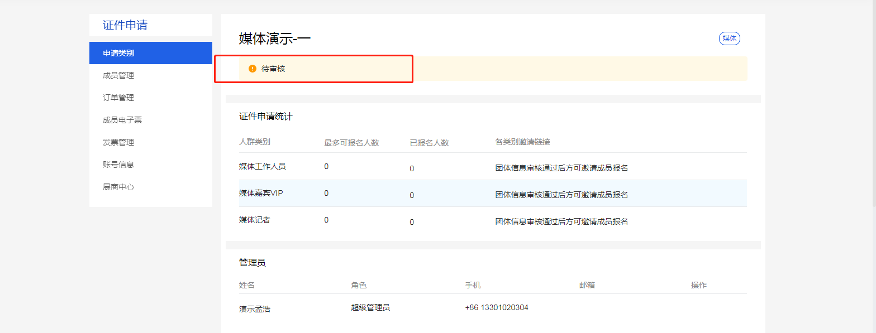

二、登录
完成注册后，后续再次进入官网，点击【报名】-【媒体登录】，输入注册时使用的手机号验证码登录，（在团体中心设置了密码也可以用手机+密码登录）进入团体中心，查看审核状态，添加成员等；
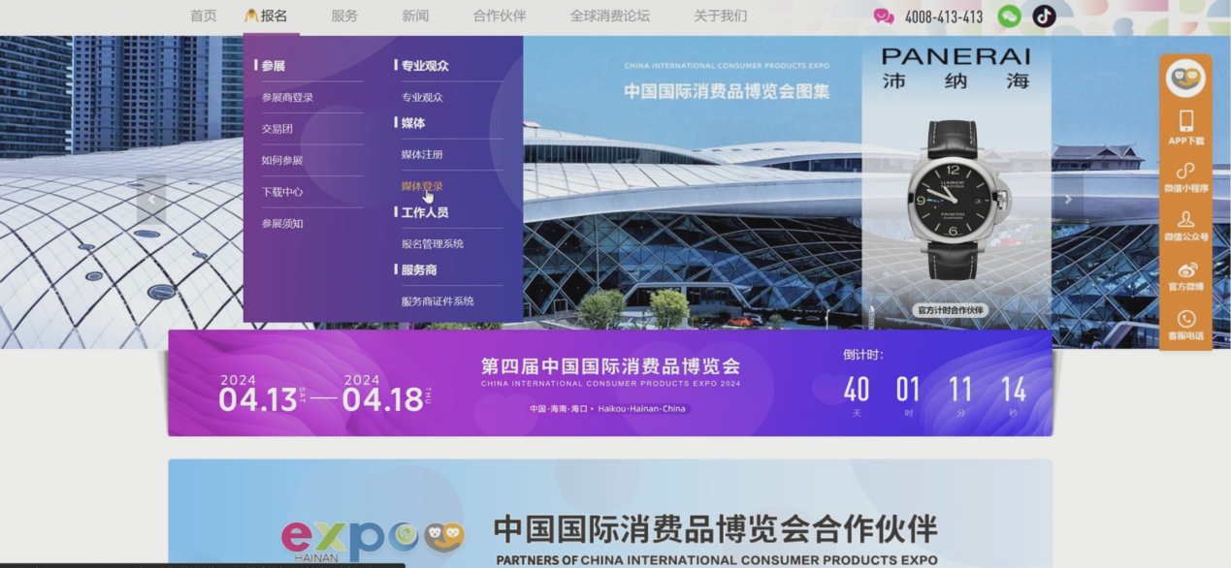

1、申请类别
左侧菜单-申请类别：
A、总邀请链接：被邀请人收到链接，点开链接或扫描二维码后，需选择需要报名的对应人员类别，填写报名信息。
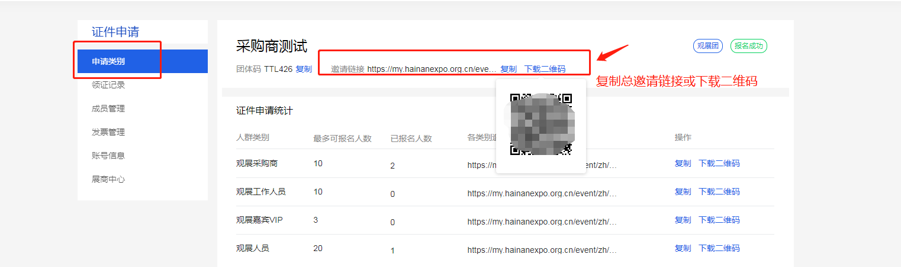

B、各人员类别邀请链接：可发送对应各人员类别的单独链接/二维码，被邀请人点开/扫码后，直接进入对应类别的报名表单，填写完成后，自动被归入当前团体。
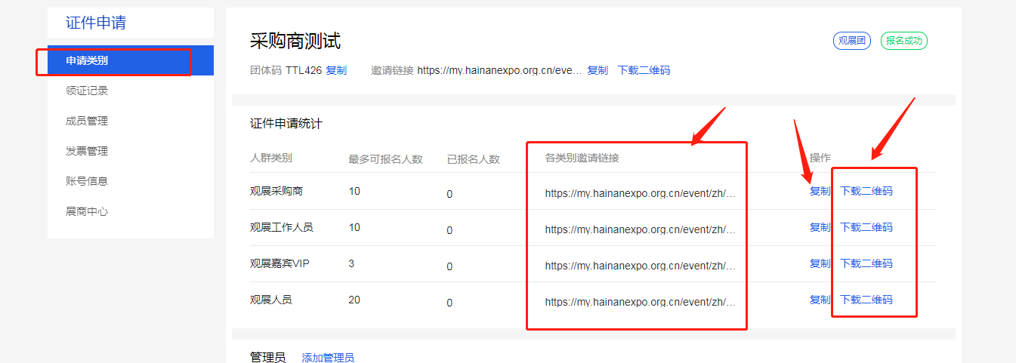
C、证件申请统计：可查看当前团体可添加的媒体人群类别（媒体嘉宾VIP、媒体工作人员、媒体记者）及对应可报名人数、已报名人数。
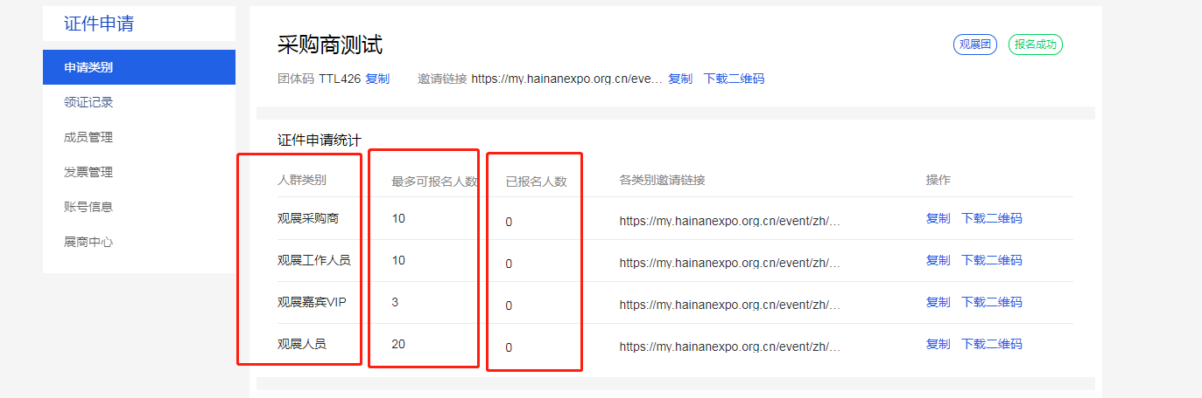
D、添加子管理员：添加子管理员后，可辅助团长进行邀请注册。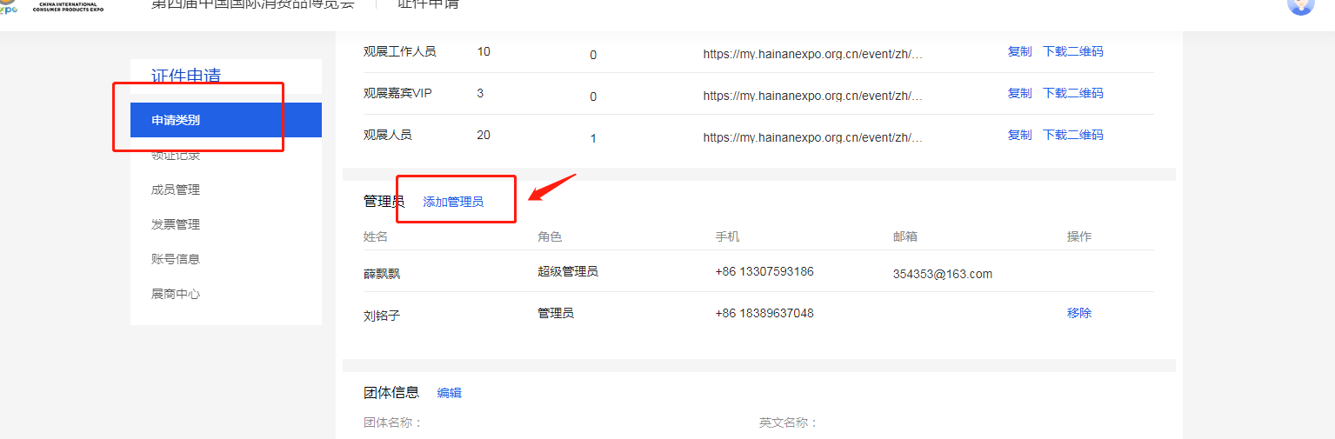

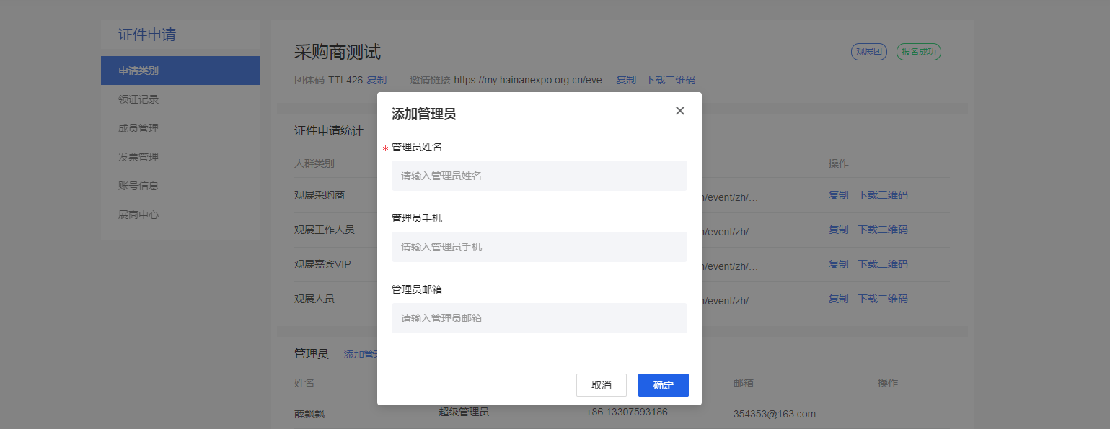
E、团体信息：可查看当前团体基本信息，点击【编辑】可补充媒体团信息。
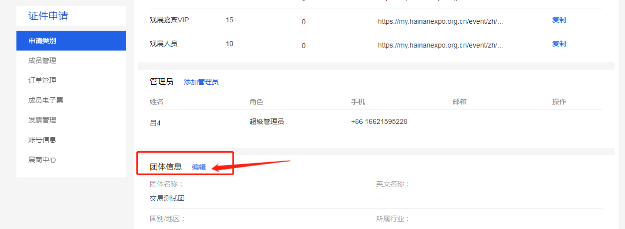

2、成员管理
左侧菜单-成员管理：
【成员管理】-【为成员报名】-【添加成员】
点击【添加成员】，选择需添加的观展人群类别（包含‘媒体记者 ’、‘媒体工作人员’、‘媒体嘉宾VIP’通道）；
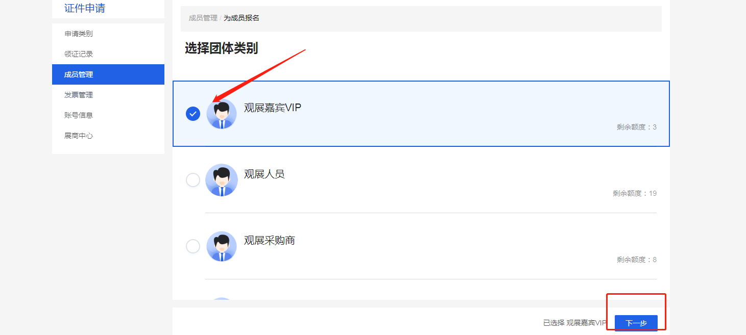
（选择需添加的观展人群类别）
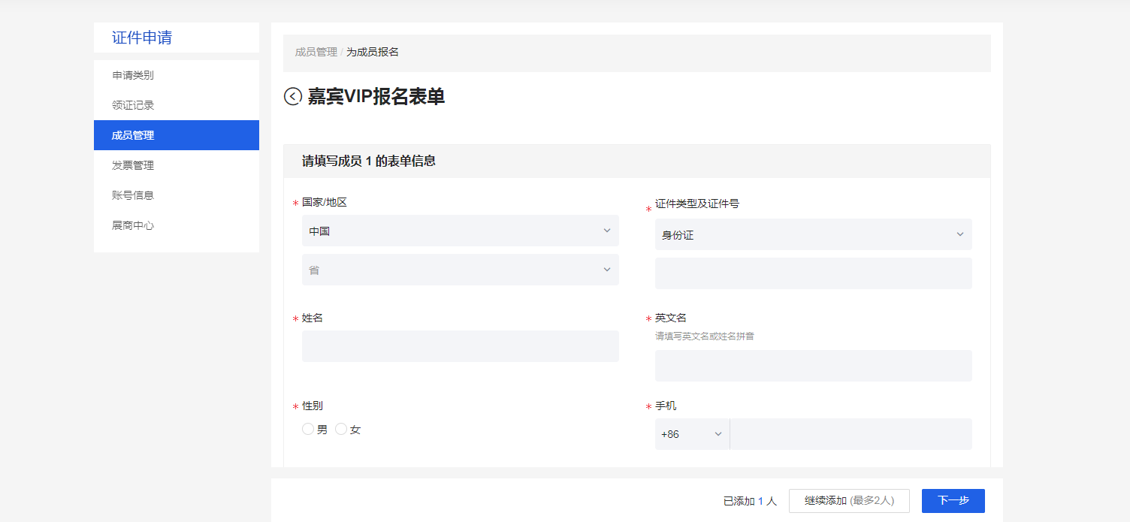
（报名表单内准确填写成员信息）

（1）报名表单内‘领证方式’，若选择【邮寄】，需准确填写收件人信息。
完成后，可继续添加或提交信息，等待审核即可。

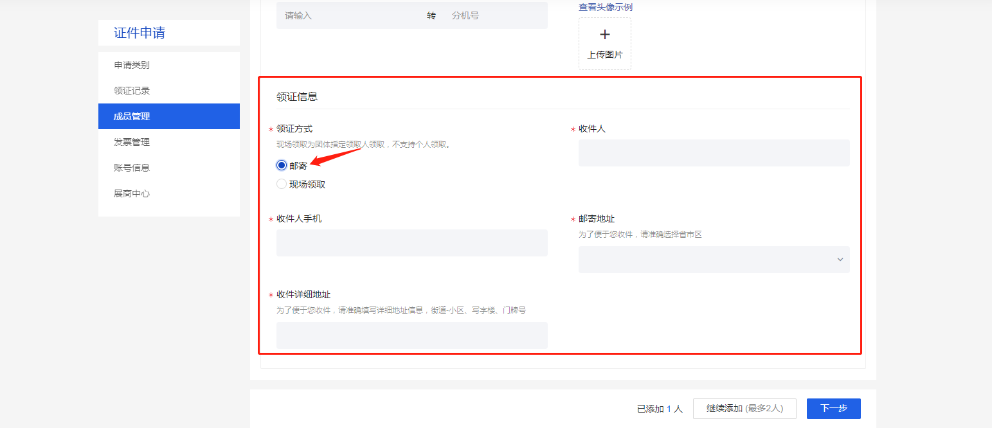
（选择‘邮寄’，填写收件人信息）
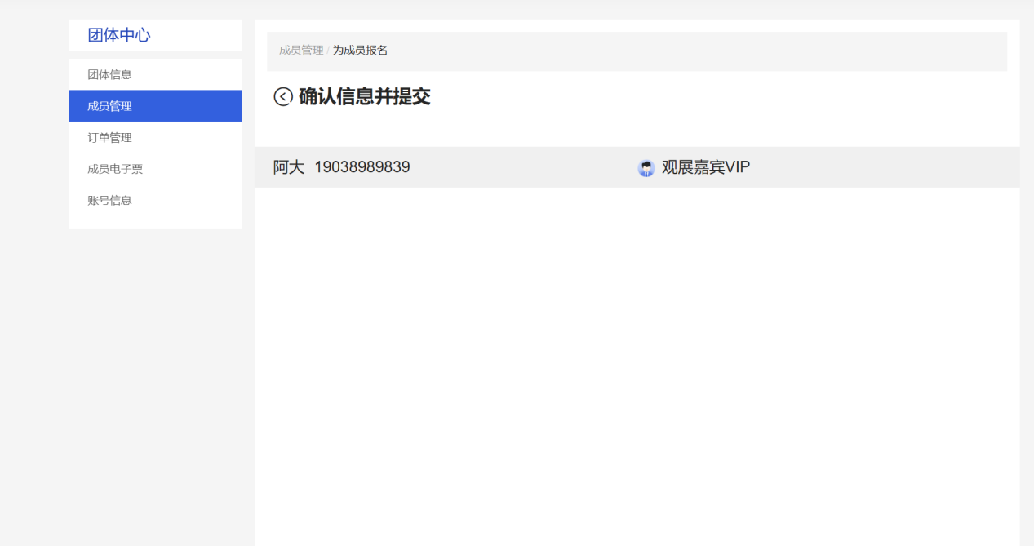
（确认信息无误，提交进入待审核）
后续等待审核通过、背审通过，可查看快递单号。
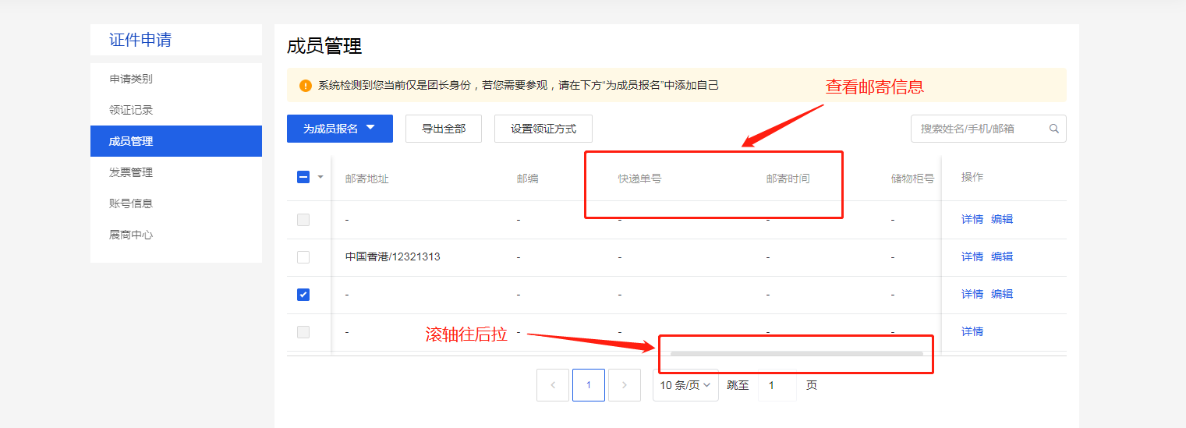
（2）报名表单内‘领证方式’，若选择【现场领取】
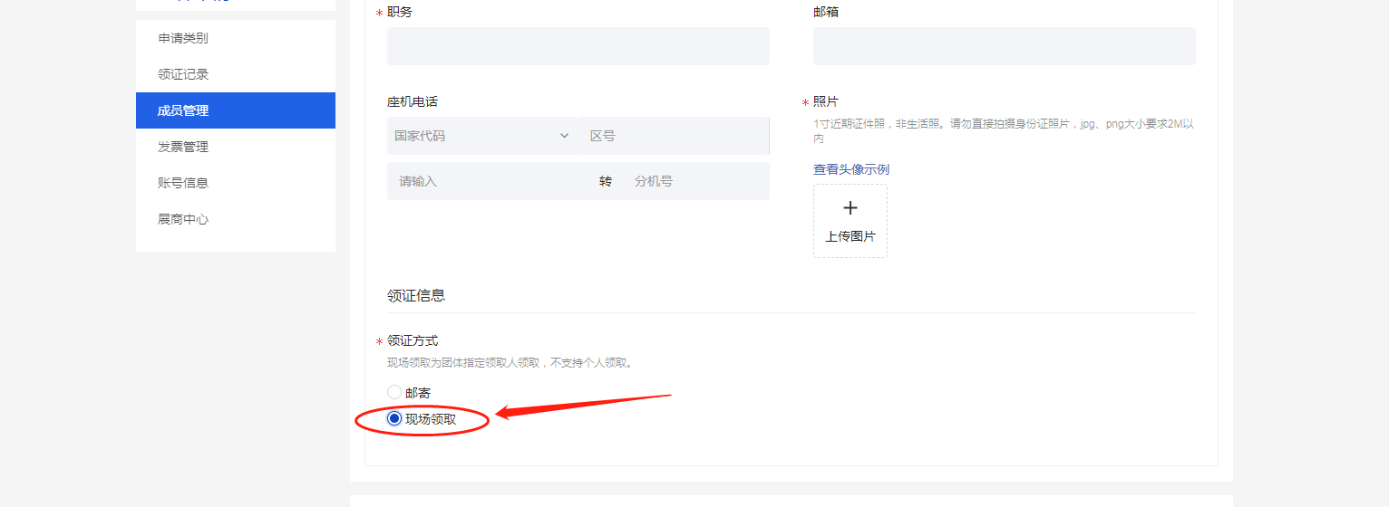
（选择‘现场领取’后，确认信息无误，提交进入待审核）
添加完成，需等待审核通过后（报名状态为‘报名成功’）勾选该成员--【设置领证方式】填写现场领取人信息，后续可查看储物柜号等。（现场领取的，可在成员添加完成后，批量勾选设置）；
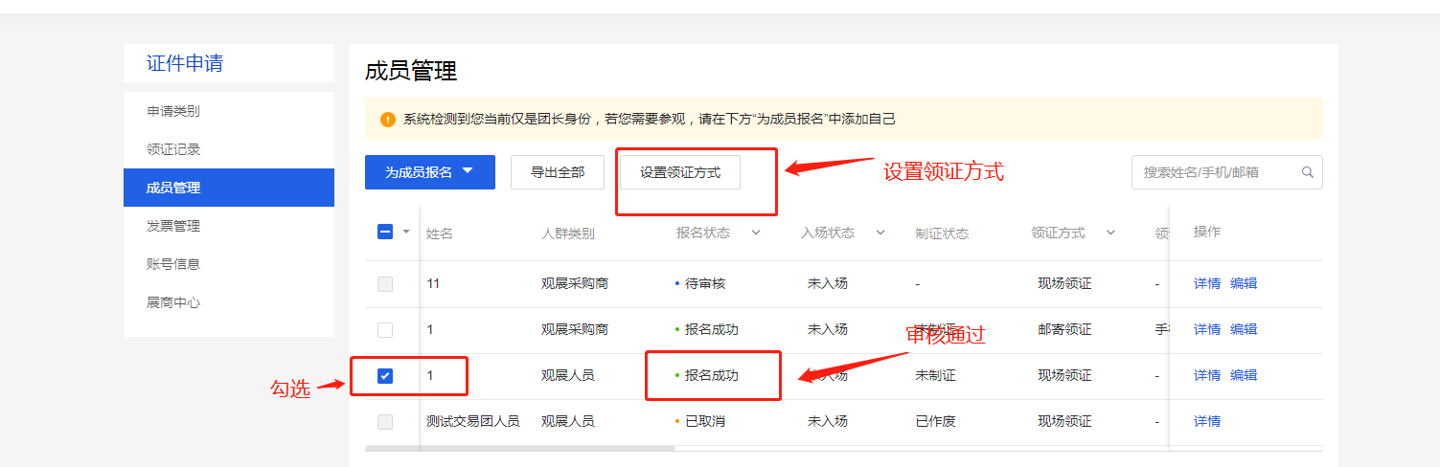
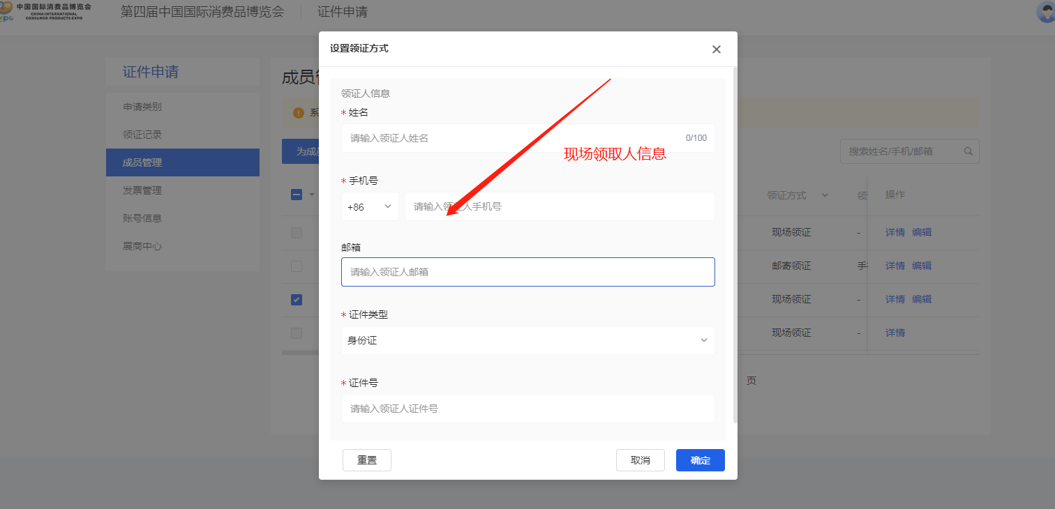
**若需修改为‘邮寄’：在左侧菜单【领证记录】里，先作废该条领证单，然后成员列表再编辑该成员，改领取方式为‘邮寄’，填写收件人信息即可。
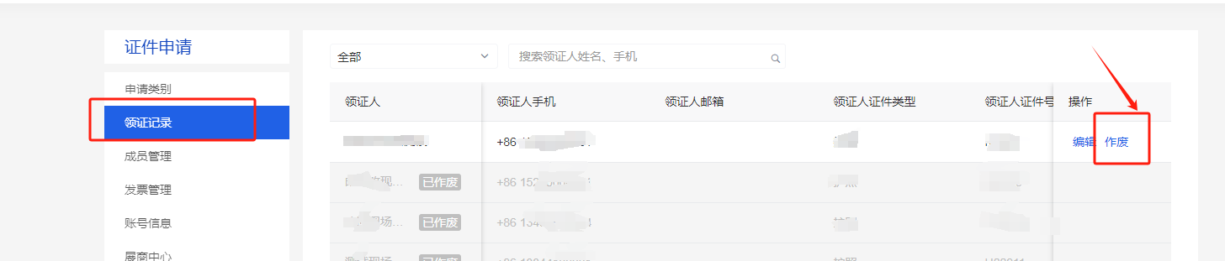
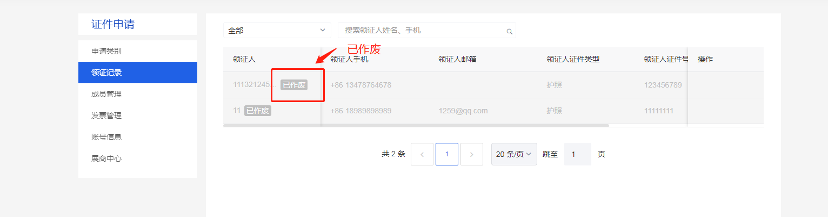
（先作废该条现场领证单）
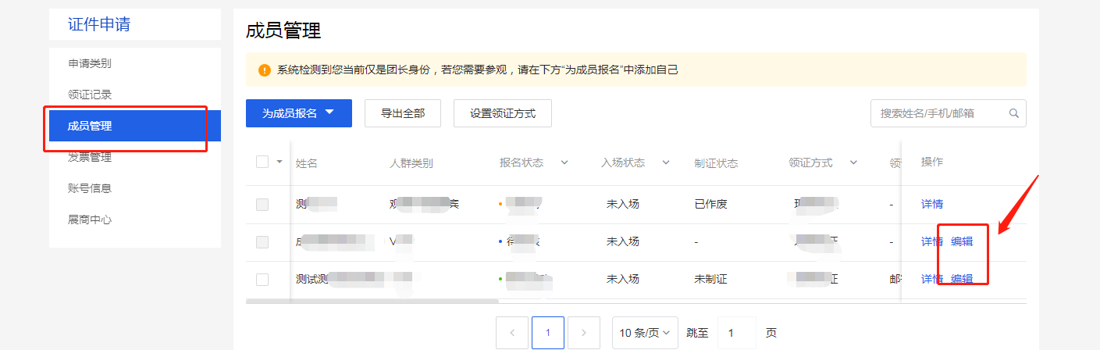
（再去编辑需修改领证方式的人员，改选为‘邮寄’并填写收件人信息）
**若需修改为‘现场领取’：编辑该成员-领证方式改选为‘现场领取’后（原邮寄单自动作废），再在成员列表勾选该成员--‘设置领证方式’填写现场领取人信息保存。
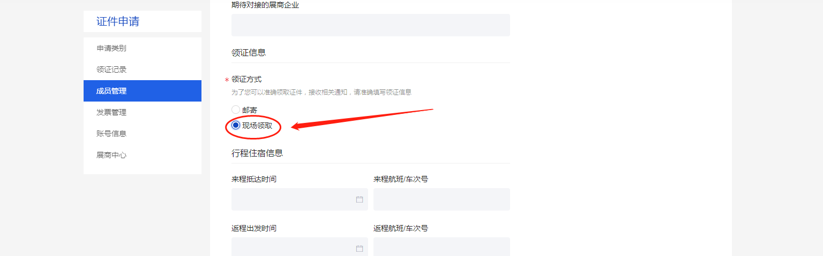
（编辑需修改领证方式的人员，改选为‘现场领取’，确认）
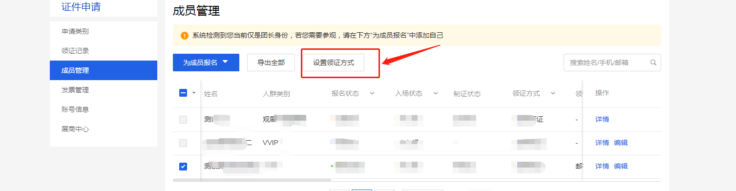
（再去勾选该成员，设置领证方式-填写现场领取人信息）

四、成员信息管理
【成员管理】：成员管理页面可查看所添加成员的审核状态，制证状态及邮寄单号、储物柜号等。
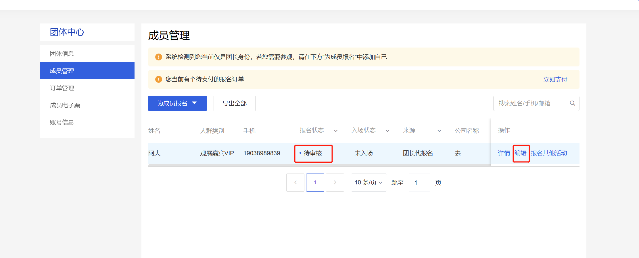
（成员管理列表）

信息填写注意事项
1. 姓名、证件号码（如身份证号、护照号）务必严格按照本人身份证信息填写。
2. 照片用于制作进出展馆的个人证件，要求如下：
请上传一年内正脸免冠彩色照片；
单色背景、画质清晰人像完整、无美颜、勿带墨镜；
大小2M以内；
JPG/PNG格式。
3.若证件类型为护照、港澳居民来往内地通行证、台湾居民来往大陆通行证，填写信息时，务必严格按照证件信息填写。填写姓名、证件号码时，注意区分大小写字母，请勿输入特殊字符。
4. *领证方式列选择填写邮寄时，需准确填写“邮寄地址”、“收件人”“收件人手机”。
*领证方式列选择现场领取时，添加完成，待审核通过后，需在成员列表再次勾选该成员--‘设置领证方式’，填写现场领取人信息。（需现场领取的证件，可在添加完成后，批量勾选设置）。

